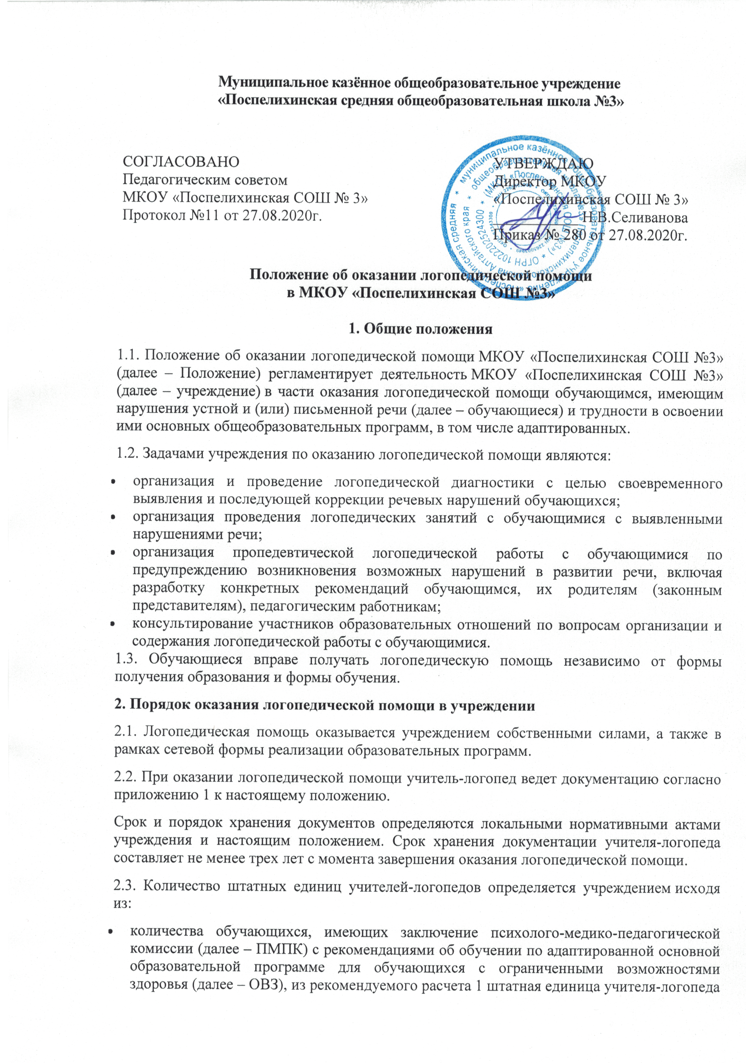

на 5 (6)–12 указанных обучающихся;
- количества обучающихся, имеющих заключение психолого-педагогического консилиума (далее – ППк) и (или) ПМПК с рекомендациями об оказании психолого-педагогической помощи обучающимся, испытывающим трудности в освоении основных общеобразовательных программ, развитии и социальной адаптации, (проведении коррекционных занятий с учителем-логопедом), из рекомендуемого расчета 1 штатная единица учителя-логопеда на 25 таких обучающихся;
- количества обучающихся, имеющих высокий риск возникновения нарушений речи, выявленный по итогам логопедической диагностики, проведенной учителем-логопедом, из рекомендуемого расчета 1 штатная единица учителя-логопеда на 25 таких обучающихся.
2.4. Логопедическая помощь осуществляется на основании личного заявления родителей (законных представителей) и (или) согласия родителей (законных представителей) несовершеннолетних обучающихся.
2.5. Логопедическая диагностика осуществляется не менее двух раз в год, включая входное и контрольное диагностические мероприятия продолжительностью не менее 15 календарных дней каждое.
2.5.1. Входное и контрольное диагностические мероприятия подразумевают проведение общего срезового обследования обучающихся, обследование обучающихся по запросу родителей (законных представителей) несовершеннолетних обучающихся, педагогических работников, углубленное обследование обучающихся, имеющих нарушения устной и (или) письменной речи и получающих логопедическую помощь с целью составления или уточнения плана коррекционной работы учителя-логопеда и другие варианты диагностики, уточняющие речевой статус обучающегося.
2.5.2. По запросу педагогических работников возможна организация внеплановых диагностических мер в отношении обучающихся, демонстрирующих признаки нарушения устной и (или) письменной речи. В случае инициации внеплановых диагностических мероприятий педагогическим работником им должна быть подготовлена педагогическая характеристика (приложение 2 к Положению) обучающегося, демонстрирующего признаки нарушения устной и (или) письменной речи, и оформлено обращение к учителю-логопеду. После получения обращения учитель-логопед (учителя-логопеды) проводит диагностические мероприятия.
2.6. Списочный состав обучающихся, нуждающихся в получении логопедической помощи, формируется на основании результатов логопедической диагностики с учетом выраженности речевого нарушения обучающегося, рекомендаций ПМПК, ППк.
2.7. Зачисление на логопедические занятия обучающихся, нуждающихся в получении логопедической помощи, и их отчисление осуществляются на основании приказа директора.
Зачисление обучающихся на логопедические занятия может производиться в течение всего учебного года.
2.8. Отчисление обучающихся с логопедических занятий осуществляется по мере преодоления речевых нарушений, компенсации речевых особенностей конкретного ребенка.
2.9. Логопедические занятия с обучающимися проводятся в индивидуальной и (или) групповой/подгрупповой формах. Количество и периодичность групповых/подгрупповых и индивидуальных занятий определяется учителем-логопедом с учетом выраженности речевого нарушения обучающегося, рекомендаций ПМПК, ППк.
2.10. Логопедические занятия с обучающимися проводятся с учетом режима работы учреждения.
2.11. Содержание коррекционной работы с обучающимися определяется учителем-логопедом на основании рекомендаций ПМПК, ППк и результатов логопедической диагностики.
2.12. Логопедические занятия проводятся в помещениях, оборудованных с учетом особых образовательных потребностей обучающихся и состояния их здоровья и отвечающих санитарно-гигиеническим требованиям, предъявляемым к данным помещениям.
2.13. Консультативная деятельность учителя-логопеда заключается в формировании единой стратегии эффективного преодоления речевых особенностей обучающихся при совместной работе всех участников образовательного процесса (административных и педагогических работников школы, родителей (законных представителей)), которая предполагает информирование о задачах, специфике, особенностях организации коррекционно-развивающей работы учителя-логопеда с обучающимся.
Консультативная деятельность может осуществляться через организацию:
- постоянно действующей консультативной службы для родителей;
- индивидуального и группового консультирования родителей (законных представителей), педагогических и руководящих работников школы;
- информационных стендов.
3. Логопедическая помощь при освоении образовательных программ начального общего, основного общего и среднего общего образования
3.1. Периодичность проведения логопедических занятий:
- для обучающихся с ОВЗ, имеющих заключение ПМПК с рекомендацией об обучении по адаптированной основной образовательной программе общего образования, определяется выраженностью речевого нарушения и требованиями адаптированной основной общеобразовательной программы и составляет (в форме групповых и (или) индивидуальных занятий) не менее трех логопедических занятий в неделю для обучающихся с тяжелыми нарушениями речи и не менее одного-двух логопедических занятий в неделю для других категорий обучающихся с ОВЗ;
- для обучающихся, имеющих заключение ППк и (или) ПМПК с рекомендациями об оказании психолого-педагогической помощи обучающимся, испытывающим трудности в освоении основных общеобразовательных программ, развитии и социальной адаптации (проведении коррекционных занятий с учителем-логопедом), определяется выраженностью речевого нарушения и составляет (в форме групповых и индивидуальных занятий) не менее двух логопедических занятий в неделю;
- для обучающихся, имеющих риск возникновения нарушений речи, выявленных по итогам логопедической диагностики, определяется (в форме групповых и (или) индивидуальных занятий) в соответствии с программой психолого-педагогического сопровождения МКОУ «Поспелихинская СОШ №3»;
- 3.2. Продолжительность логопедических занятий определяется в соответствии с санитарно-эпидемиологическими требованиями и составляет:
- в 1-х дополнительных и 1-х классах групповое занятие – 35–40 мин., индивидуальное – 20–40 мин.;
- во 2–11-х (12-х) классах групповое занятие – 40–45 мин., индивидуальное – 20–45 мин.

3.3. Предельная наполняемость групповых занятий:
- для обучающихся с ОВЗ, имеющих заключение ПМПК с рекомендацией об обучении по адаптированной основной образовательной программе общего образования, не более 6–8 человек;
- для обучающихся, имеющих заключение ППк и (или) ПМПК с рекомендациями об оказании психолого-педагогической помощи обучающимся, испытывающим трудности в освоении основных общеобразовательных программ, развитии и социальной адаптации, не более 6–8 человек;
- для обучающихся, имеющих риск возникновения нарушений речи, выявленный по итогам логопедической диагностики, предельная наполняемость группы определяется программой психолого-педагогического сопровождения МКОУ «Поспелихинская СОШ №3».

Приложение 1
к Положению об оказании
логопедической помощи
в МКОУ «Поспелихинская СОШ №3»

Документация организации при оказании логопедической помощи
1. Программы и (или) планы логопедической работы.
2. Годовой план работы учителя-логопеда (учителей-логопедов).
3. Расписание занятий учителей-логопедов.
4. Индивидуальные карты речевого развития обучающихся, получающих логопедическую помощь.
5. Журнал учета посещаемости логопедических занятий.
6. Отчетная документация по результатам логопедической работы.
Приложение 2
к Положению об оказании
логопедической помощи
в МКОУ «Поспелихинская СОШ №3»

Педагогическая характеристика
на обучающегося ФИО,
дд.мм.гг. рождения, учащегося (класса)
Общие сведения
1. Дата поступления в организацию, осуществляющую образовательную деятельность | дд.мм.гг.
2. Образовательная программа (полное наименование) | Основная образовательная программа начального общего образования
3. Особенности организации образования:
в группе/классе | -
группа: комбинированной направленности, компенсирующей направленности, общеразвивающая, присмотра и ухода, кратковременного пребывания, лекотека и др.) | -
класс: общеобразовательный, отдельный для обучающихся с (указать) | -
на дому | -
в медицинской организации | -
в форме семейного образования | -
сетевая форма реализации образовательных программ | -
с применением дистанционных технологий | -
4. Факты, способные повлиять на поведение и успеваемость ребенка (в образовательной организации):
переход из одной образовательной организации в другую образовательную организацию (причины) | -
перевод в состав другого класса, | -
смена учителя начальных классов (однократная, повторная) | -
межличностные конфликты в среде сверстников | -
конфликт семьи с организацией, осуществляющей образовательную деятельность | -
обучение на основе индивидуального учебного плана | -
обучение на дому | -
повторное обучение | -
наличие частых, хронических заболеваний или пропусков учебных занятий и др. | -
5. Состав семьи (перечислить, с кем проживает ребенок – родственные отношения и количество детей/взрослых) | -
6. Трудности, переживаемые в семье | -
Информация об условиях и результатах образования ребенка в организации, осуществляющей образовательную деятельность
1. Динамика освоения программного материала:
учебно-методический комплект, по которому обучается ребенок (авторы или название) | УМК «Школа России» (* класс)
для ученика: соответствие объема знаний, умений и навыков требованиям программы  для воспитанника: достижение целевых ориентиров (в соответствии с годом обучения) (фактически отсутствует, крайне незначительна, невысокая, неравномерная) | -
2. Особенности, влияющие на результативность обучения:
мотивация к обучению (фактически не проявляется, недостаточная, нестабильная), | -
сензитивность в отношениях с педагогами в учебной деятельности (на критику обижается, дает аффективную вспышку протеста, прекращает деятельность, фактически не реагирует, другое) | -
качество деятельности при этом (ухудшается, остается без изменений, снижается) | -
эмоциональная напряженность при необходимости публичного ответа, контрольной работы и пр. (высокая, неравномерная, нестабильная, не выявляется), | -
истощаемость (высокая, с очевидным снижением качества деятельности и пр., умеренная, незначительная) | -
другое | -
3. Отношение семьи к трудностям ребенка (от игнорирования до готовности к сотрудничеству), наличие других родственников или близких людей, пытающихся оказать поддержку, факты дополнительных (оплачиваемых родителями (законными представителями)) занятий с ребенком (занятия с логопедом, дефектологом, психологом, репетиторство) | Родители готовы к сотрудничеству, посещают занятия с дефектологом
4. Получаемая коррекционно-развивающая, психолого-педагогическая помощь: занятия с логопедом, дефектологом, психологом, учителем начальных классов - указать длительность, т.е. когда начались/закончились занятия | Занятия с дефектологом: дд.мм.гг. – дд.мм.гг.
5. Характеристики взросления
хобби, увлечения, интересы (перечислить, отразить их значимость для обучающегося, ситуативность или постоянство пристрастий, возможно наличие травмирующих переживаний - например, запретили родители, исключили из секции, перестал заниматься из-за нехватки средств и т.п.) | -
характер занятости во внеучебное время (имеет ли круг обязанностей, как относится к их выполнению) | -
отношение к учебе (наличие предпочитаемых предметов, любимых учителей) | -
отношение к педагогическим воздействиям (описать воздействия и реакцию на них) | -
характер общения со сверстниками, одноклассниками (отвергаемый или оттесненный, изолированный по собственному желанию, неформальный лидер) | -
значимость общения со сверстниками в системе ценностей обучающегося (приоритетная, второстепенная) | -
значимость виртуального общения в системе ценностей обучающегося (сколько времени по его собственному мнению проводит в социальных сетях) | -
способность критически оценивать поступки свои и окружающих, в том числе антиобщественные проявления (не сформирована, сформирована недостаточно, сформирована "на словах") | -
самооценка | -
принадлежность к молодежной субкультуре(ам) | -
особенности психосексуального развития | -
религиозные убеждения (не актуализирует, навязывает другим) | -
отношения с семьей (описание известных педагогам фактов: кого слушается, к кому привязан, либо эмоциональная связь с семьей ухудшена/утрачена) | -
жизненные планы и профессиональные намерения | -
Вывод об имеющихся признаках нарушения устной и (или) письменной речи, являющихся причиной обращения к специалистам логопедической службы: …

Приложения к характеристике:
- табель успеваемости;
- копии рабочих тетрадей по русскому языку;
- результаты контрольных работ по русскому языку.
дата | подпись | Учитель начальных классов  ФИО
Учитель-логопед, принявший обращение:
 | ФИО | должность
Результат обращения: | (пример) рекомендовать посещение логопедических занятий
дата | подпись | ФИО

Приложение 3
к Положению об оказании
логопедической помощи
в МКОУ «Поспелихинская СОШ №3»
Примерный образец
Руководителю организации,
осуществляющей образовательную
деятельность

Согласие родителя (законного представителя)
обучающегося на проведение
логопедической диагностики обучающегося
Я, ___________________________________________________________________________
ФИО родителя (законного представителя) обучающегося
Являясь родителем (законным представителем) ____________________________________
(нужное подчеркнуть)
__________________________________________________________________________________________________________________________________________________________
(ФИО, класс/группа, в котором/ой обучается обучающийся, дата (дд.мм.гг.)рождения)

Выражаю согласие на проведение логопедической диагностики моего ребёнка.

«__» ____________20__г./_______________/ _______________________________________
( подпись) (расшифровка подписи)
Приложение 4
к Положению об оказании
логопедической помощи
в МКОУ «Поспелихинская СОШ №3»

Примерный образец
Руководителю организации,
осуществляющей образовательную
деятельность
от_____________________________
ФИО родителя (законного представителя)

Заявление
Я, ___________________________________________________________________________
ФИО родителя (законного представителя) обучающегося
Являясь родителем (законным представителем) ____________________________________
(нужное подчеркнуть)
__________________________________________________________________________________________________________________________________________________________
(ФИО, класс/группа, в котором/ой обучается обучающийся, дата (дд.мм.гг.)рождения)

Прошу организовать для моего ребёнка логопедические занятия в соответствии с рекомендациями психолого-медико-педагогической комиссии/психолого-педагогического консилиума/ учителя-логопеда (нужное подчеркнуть).

«__» ____________20__г./_______________/ _______________________________________
( подпись) (расшифровка подписи)

Приложение 5
к Положению об оказании
логопедической помощи
в МКОУ «Поспелихинская СОШ №3»

Рекомендации по оснащению помещений для логопедических занятий

  - При оснащении помещений для логопедических занятий с детьми, испытывающими трудности в освоении образовательных программ дошкольного образования, рекомендуется предусматривать рабочую зону учителя-логопеда, зону коррекционно-развивающих занятий и игровую зону.
В рабочей зоне учителя-логопеда рекомендуется размещать мебель для ведения профессиональной документации, хранения дидактического материала и консультирования педагогов и родителей (законных представителей) детей; рабочую зону учителя-логопеда рекомендуется оборудовать рабочим местом, канцелярией, офисной оргтехникой.
Зону коррекционно-развивающих занятий рекомендуется оборудовать приборами дополнительного освещения, настенным зеркалом, дидактическими играми, передвижной детской мебелью для планирования учебного пространства в зависимости от возрастных, психофизических и речевых потребностей детей.
При оснащении игровой зоны рекомендуется предусматривать полифункциональное, многопрофильное модульное оборудование, направленное на максимальное раскрытие коммуникативных, сенсомоторных и творческих возможностей детей.
  - При оснащении помещений для логопедических занятий с детьми, испытывающими трудности в освоении образовательных программ начального общего, основного общего и среднего общего образования, рекомендуется предусматривать рабочую зону учителя-логопеда, зону коррекционно-развивающих занятий и сенсомоторную зону.
В рабочей зоне учителя-логопеда рекомендуется размещать мебель для ведения профессиональной документации, хранения дидактического материала и консультирования педагогов и родителей (законных представителей) детей; рабочую зону учителя-логопеда рекомендуется оборудовать рабочим местом, канцелярией, офисной оргтехникой.
Зону коррекционно-развивающих занятий рекомендуется оборудовать мебелью для проведения индивидуальных и групповых логопедических занятий, приборами дополнительного освещения, настенным зеркалом, учебными пособиями, индивидуальным раздаточным и дидактическим материалом.
При оснащении сенсомоторной зоны рекомендуется предусматривать полифункциональное, многопрофильное модульное оборудование, направленное на максимальное раскрытие коммуникативных, сенсомоторных и творческих возможностей обучающихся.
  - Чтобы выбрать помещение для логопункта, ориентируйтесь на параметры, которые устанавливает СанПиН школы для учебного кабинета:
• не менее 2,5 кв. м на одного ребенка – при фронтальных формах занятий;
• не менее 3,5 кв. м на одного ребенка – при групповых формах работы и индивидуальных занятиях.
В образовательную организацию могут прийти любые дети с разными расстройствами здоровья. При этом и школа, и детский сад должны будут обеспечить им условия для обучения, поэтому удобнее сразу ориентироваться на максимальные требования.
Отдельные требования для логопункта устанавливает только СанПиН детского сада. Например, для детей с нарушениями интеллекта – 1 кв. м на одного ребенка. Это максимальное требование к площади помещения логопункта. СанПиН школы не устанавливает никаких требований к параметрам логопункта.

